หน่วยการเรียนรู้ที่ 1
การรวบรวมข้อมูล

เฉลยใบงาน ชุดที่ 1

1. การรวบรวมข้อมูล ( Data Collection ) คือการเก็บรวบรวมข้อมูลจากแหล่งข้อมูล การตรวจสอบและแก้ไขข้อมูลให้ถูกต้อง การแปลงสภาพข้อมูล เช่น การเข้ารหัส เพื่อให้ทำงานสะดวกและป้องกันความลับรั่วไหล
2. การประมวลผลข้อมูล ( Data Processing ) คือการกระทำต่อข้อดิบ
( Raw Data ) ในลักษณะใดก็ได้ เพื่อให้ได้สารสนเทศ ( Information ) ตัวอย่างเช่น
การเรียงลำดับข้อมูล การจัดประเภท จัดกลุ่ม การคำนวณ ( หาผลรวม ร้อยละ ค่าเฉลี่ย
และการวิเคราะห์ทางสถิติ ) ฯลฯ การประมวลผลในกรณีที่มีข้อมูลน้อยๆ สามารถคำนวณด้วยตัวเอง แต่ถ้าเป็นการประมวลผลข้อมูลข้อมูลที่มีปริมาณมากและต้องการให้ผลลัพธ์เป็นรายงานได้ทันที จะต้องประมวลผลด้วยคอมพิวเตอร์
3. การแสดงผลลัพธ์ อาจพิมพ์รายงานเป็นตารางแผนภาพ แผนภูมิบนกระดาษหรือแผ่นใส ซึ่งสามารถใช้เป็นสื่อนำเสนอ หรืออาจแสดงผลลัพธ์บนจอภาพ ซึ่งสามารถแสดงได้เป็นสื่อหลายแบบ มีทั้งข้อความ เสียง ภาพ และภาพเคลื่อนไหว รวมทั้งให้ผู้ชมเลือกดูโต้ตอบได้
4. การเก็บรักษาข้อมูล และการปกป้องไม่ให้ข้อมูลสูญหาย ถ้าข้อมูลอยู่ในรูปเอกสารเป็นกระดาษการเก็บรักษาทำได้ด้วยการถ่ายสำเนา เก็บไว้ ถ้าข้อมูลเป็นดิจิตัลในคอมพิวเตอร์จะเก็บสำเนาในฮาร์ดดิสก์ ซีดี ดีวีดี เทป ฯลฯ ซึ่งเก็บรักษาข้อมูลได้สะดวก ไม่เปลืองที่เก็บสำเนา และค้นคืนเพื่อนำมาใช้งานได้ง่าย
5. การสื่อสารโทรคมนาคม การสื่อสารรับ – ส่ง ข้อมูลสารสนเทศ ปัจจุบัน
สามารถใช้อุปกรณ์ระบบสื่อสารโทรคมนาคมหลายประเภทร่วมกันตั้งแต่โทรเลข โทรศัพท์ เส้นใยนำแสง เคเบิ้ลใต้น้ำ คลื่นวิทยุ ไมโครเวฟ ดาวเทียม ฯลฯ สื่อสาร
รับ – ส่งอีเมล รวมทั้งการกระจายอกไปยังปลายทางทั่วโลกได้อย่างรวดเร็ว

เฉลยใบงาน ชุดที่ 2

คำชี้แจง ให้นักเรียนอ่านข้อความต่อไปนี้แล้วเลือกตอบว่าอยู่ในขั้นตอนใด
ของการจัดทำสารสนเทศ ซึ่งมี 5 ขั้นตอนตามที่เรียนมาแล้ว

1. การบันทึกข้อมูลลงในฮาร์ดดิสก์เป็นข้นตอน การเก็บรักษาข้อมูล
2. การจัดประเภทข้อมูลเป็นข้นตอน การประมวลผลข้อมูล
3. การแก้ไขข้อมูลให้ถูกต้องเป็นข้นตอน การรวบรวมข้อมูล
4. การหาค่าเฉลี่ยเป็นข้นตอน การประมวลผลข้อมูล
5. การฉายวีดิโอเป็นข้นตอน การแสดงผลลัพธ์
6. การสัมภาษณ์บุคคลเป็นข้นตอน การรวบรวมข้อมูล
7. การาสืบค้นข้อมูลทางเว็บไซต์เป็นข้นตอน การสื่อสารโทรคมนาคม
8. การฉายสไลท์นำเสนอข้อมูลเป็นข้นตอน การแสดงผลลัพธ์
9. การจัดเรียงลำดับข้อมูลเป็นข้นตอน การประมวลผลข้อมูล
10 การไปเก็บภาพงานลอยกระทงเป็นข้นตอน การรวบรวมข้อมูล

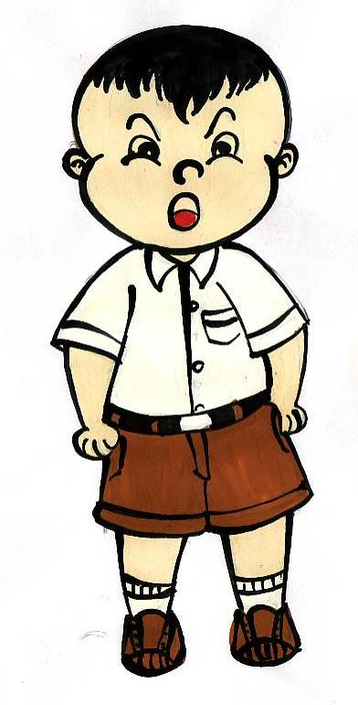
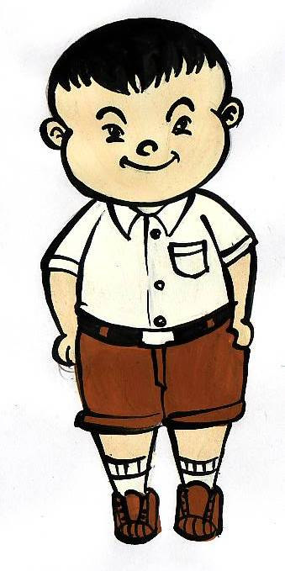


เฉลยใบงาน ชุดที่ 3

1. ตอบ 4 วิธี คือ 1) การสอบถามจากผู้รู้โดยตรง
2) วิธีการสังเกต
3) วิธีการสำรวจ
4) วิธีการค้นคว้าจากเอกสารหรือข้อมูลขั้นที่ 2
2. ตอบ ใช้ในกรณีที่ต้องการทราบข้อมูลเกี่ยวกับเรื่องใดเรื่องหนึ่งจากบุคคล และเป็นเรื่องที่มีรายละเอียดแบบเจาะลึก การใช้วิธีการสอบถามจะได้ข้อมูลที่มีรายละเอียดมาก แต่ข้อเสียของการรวบรวมข้อมูลด้วยวิธีการสอบถามนี้คือ จะใช้ได้ในกรณีที่จะสอบถามบุคคลเพียงกลุ่มเล็กๆ เท่านั้น
3. ตอบ คือ การพิจารณาดูสิ่งนั้นๆ โดยตรง ภายในระยะเวลาและสถานที่ที่กำหนด การรวบรวมข้อมูลด้วยวิธีการสังเกตนี้นิยมใช้กับสัตว์ หรือสิ่งที่ไม่สามารถควบคุมได้ หรือสิ่งที่ต้องการให้เกิดความเป็นธรรมชาติมากที่สุด เช่น สังเกตพฤติกรรมของสัตว์ หรือ สังเกตพฤติกรรมของนักเรียนในชั่วโมงคณิตศาสตร์
4. ตอบ คือ การเก็บรวบรวมข้อมูลโดยส่งแบบสอบถาม การสัมภาษณ์บุคคลเป้าหมาย ซึ่งการสำรวจจะได้รับข้อมูลที่เฉพาะเจาะจงและลึกกว่าแบบ สังเกต และสามารถที่จะรวบรวมข้อมูลจากบุคคลเป้าหมาย ได้จำนวนมาก

เฉลยใบงาน ชุดที่ 4

อยู่ในดุลยพินิจของครู

เฉลยใบงาน ชุดที่ 5

อยู่ในดุลยพินิจของครู
เฉลยใบงาน ชุดที่ 6

อยู่ในดุลยพินิจของครู

เฉลยใบงาน ชุดที่ 7

อยู่ในดุลยพินิจของครู

เฉลยใบงาน ชุดที่ 8

อยู่ในดุลยพินิจของครู

เฉลยใบงาน ชุดที่ 9

อยู่ในดุลยพินิจของครู

เฉลยใบงาน ชุดที่ 10

อยู่ในดุลยพินิจของครู

หน่วยการเรียนรู้ที่ 2
การจัดระเบียบข้อมูลเพื่อนำเสนอ

เฉลยใบงาน ชุดที่ 1

อยู่ในดุลยพินิจของครู

เฉลยใบงาน ชุดที่ 2

1. Microsoft Excel
2. โปรแกรมแอกแซส
3. สร้างตารางได้โดยคลิกที่เมนู ตาราง > แทรก >ตาราง
หรือคลิกที่เครื่องมือ ( แทรกตาราง ) บนแถบเครื่องมือ ตารางที่สร้างเสร็จแล้วสามารถจัดรูปแบบให้สวยงามทำได้ง่ายๆ โดยคลิกที่เมนู ตาราง > รูปแบบอัตโนมัติ จะมีรูปแบบตารางปรากฏขึ้นให้เลือกหลายรูปแบบ
4. คลิกเมนู แทรก > ตาราง ตารางในโปรแกรมนี้จะเป็นวัตถุชื้นหนึ่งที่จับเคลื่อนย้ายได้
5. แผนภาพ หรือแผนผัง
6. ผังงาน
7. Microsoft Excel
8. จำนวนแถวแนวนอน
9. แนวนอน
10. เรียกเป็นภาษาอังกฤษว่า “โฟล์วชาร์ต ” ( Flow – chart ) หมายถึงแผนภาพแสดงกระบวนการทำงานโดยใช้สัญลักษณ์เส้นโยง และลูกศร แทนลำดับขั้นตอนการปฏิบัติงานและเครื่องมือต่างๆผังงานจะช่วยให้ผู้อ่านสามารถเข้าใจลำดับขั้นตอนของการทำงานที่ซับซ้อนมากขึ้น

เฉลยใบงาน ชุดที่ 3

อยู่ในดุลยพินิจของครู

เฉลยใบงาน ชุดที่ 4

อยู่ในดุลยพินิจของครู

เฉลยใบงาน ชุดที่ 5

อยู่ในดุลยพินิจของครู

เฉลยใบงาน ชุดที่ 6

อยู่ในดุลยพินิจของครู

เฉลยใบงาน ชุดที่ 7

1. √
2. √
3. √
4. √
5. Χ
6. √
7. √
8. √
9. Χ
10. √

เฉลยใบงาน ชุดที่ 8

อยู่ในดุลยพินิจของครู

เฉลยใบงาน ชุดที่ 9

อยู่ในดุลยพินิจของครู

เฉลยใบงาน ชุดที่ 10

อยู่ในดุลยพินิจของครู

หน่วยการเรียนรู้ที่ 3
การใช้โปรกแรม Microsoft Word

เฉลยใบงาน ชุดที่ 1

1. หมายเลขหน้า ( Page Numbers ) คือการแทรกหมายเลขหน้า นิยมสร้าง
ไว้ที่หัวกระดาษหรือท้ายกระดาษ
2. วันที่และเวลา ( Date and Time ) คือการแทรกวันที่ และเวลาปัจจุบัน
ปกติจะไว้ที่หัวกระดาษหรือท้ายกระดาษ หรือจะแทรกไว้ที่ส่วนใดของเอกสารก็ได้
3. ข้อความอัตโนมัติ ( Auto Text ) คือวลีหรือคำที่ใช้บ่อย เช่น กราบเท้าคุณพ่อคุณแม่ที่เคารพ ขอแสดงความนับถือ รักและคิดถึง เป็นต้น ถ้าจัดเก็บเป็น
4. เขตข้อมูล ( Field ) หมายถึงข้อมูลที่มีการเปลี่ยนแปลงได้ในเอกสาร ตัวอย่างเช่น เขตข้อมูล Page คือเลขหน้า เขตข้อมูล Date คือวันที่ และเวลา เป็นต้น ซึ่งสามารถตั้งค่าให้ปรับปรุงเป็นวันและเวลาในปัจจุบันโดยอัตโนมัติ
5. สัญลักษณ์ ( Symbol ) ใช้แทรกสัญลักษณ์หรืออักขระพิเศษ ตัวอย่างเช่นℑ © ⊗ β π ω ψ Ω > & ตัวอักขระเหล่านี้สามารถพิมพ์ด้วยแป้นพิมพ์ ต้องใช้วิธีแทรกสัญลักษณ์
6. ข้อคิดเห็น ( Comment ) ใช้ในการสร้างคำอธิบายประกอบหน้าจอ โดยไม่มีปรากฏอยู่ในเอกสาร การแทรกข้อคิดเห็นอาจแทรกเป็นข้อความหรือแทรกเป็นเสียงก็ได้
7. เชิงอรรถ ( Footnote ) คือการแทรกคำอธิบาย ข้อคิดเห็นหรือแหล่งที่มาถ้าไว้ที่ด้านล่างของกระดาษก็จะเรียกว่า เชิงอรรถ แต่ถ้าแทรกไว้ที่ส่วนท้ายของเอกสารก็จะเรียกว่า อ้างอิงท้ายเรื่อง ซึ่งที่เนื้อเรื่องจะมีลำดับเลขหรือสัญลักษณ์เดียวกันปรากฏอยู่
แสดงว่ามีคำอธิบายเพิ่มเติม
8. คำอธิบายเฉพาะ ( Caption ) คือการแทรกป้ายชื่อ เช่น ดูตารางที่ ดูภาพที่ ดูสมการที่ ฯลฯ ซึ่งจะมีการเรียงลำดับที่ให้โดยอัตโนมัติหรือกำหนดเองก็ได้
9. อ้างอิงโยง ( Cross – reference ) คือการแทรกอ้างอิงไปยังหัวเรื่อง เชิงอรรถ ที่คั่นหนังสือ คำอธิบายเฉพาะ ฯลฯ “ดูภาพที่ 1 หน้า 2 ” และสามารถใช้การเชื่อมโยงหลายมิติมาสร้างเป็นอ้างอิงโยงก็ได้
10. กล่องข้อความ ( Text Box ) คือการแทรกข้อความ โดยเลื่อนไปวางที่ส่วนใดของเอกสารก็ได้ ในเวิร์ดรุ่นเก่าจะเรียกว่า เฟรม ( frame )
เฉลยใบงาน ชุดที่ 2

การแทรกตัวแบ่ง
ในการใช้โปรแกรมไมโครซอฟต์เวิร์ดพิมพ์เอกสาร สามารถพิมพ์ข้อความ
และใส่รูปวาดอื่นๆไปได้เรื่อยๆ โดยไม่ต้องกังวลกับการขึ้นบรรทัดใหม่และขึ้นหน้าใหม่
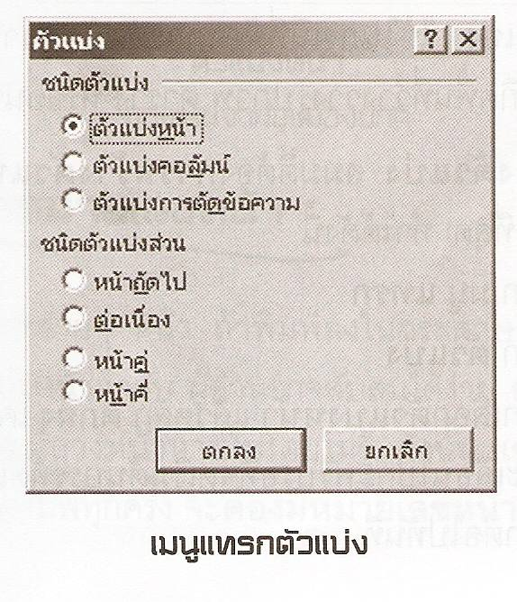
เพราะโปรแกรมมีการสร้างตัวแบ่งหน้า ตัวแบ่งคอลัมน์ และตัวแบ่งการตัดข้อความ เพื่อขึ้นบรรทัดใหม่โดยอัตโนมัติ และ
สามารถสร้างตัวแบ่งเหล่านี้ใน
ตำแหน่งใดภายในเอกสารก็ได้ตาม
ต้องการ ตัวอย่างการใช้งาน เช่น
เมื่อพิมพ์จนจบข้อแล้ว ยังไม่เต็ม
หน้าแต่ต้องการเริ่มหัวข้อใหม่ที่
แถวแรกของหน้าใหม่ ก็สามารถ
แทรกตัวแบ่งที่จุดนั้นเพื่อบังคับ
ให้ขึ้นหน้าใหม่ทันที

ข้อดีของการแทรกตัวแบ่ง จะช่วยให้จัดรูปแบบของเอกสารง่ายขึ้น เช่น กรณีพิมพ์เพิ่มแถวในหน้าเดิมหรือคอลัมน์เดิมที่ยังมีแถวเหลืออยู่ จะทำให้หัวข้อที่อยู่แถวแรกของหน้าใหม่เลื่อนออกไป
การขึ้นหน้าใหม่ โดยวิธีเคาะแป้น Enter หลายๆครั้งจนกว่าจะถึงหน้าใหม่
เป็นวิธีการที่ไม่ถูกต้อง เพราะทำให้เกิดแถวว่างในเอกสาร ซึ่งยากต่อการจัดรูปแบบและ
ถ้าพิมพ์แถวใหม่เพิ่มในหน้าเดิม จะทำให้แถวแรกของหน้าใหม่เลื่อนไป
การแทรกตัวแบ่งตัดข้อความ คือการใส่ตัวแบ่งบรรทัดเอง ใช้ในกรณีที่ต้องการตัดข้อความรอบๆเพื่อให้เกิดพื้นที่ว่างวางรูปภาพ ตารางหรืออื่นๆ
วิธีการสร้างตัวแบ่งที่ใช้บ่อย ทำได้ดังนี้
- คลิก เมนูแทรก
- คลิกตัวแบ่ง
- คลิกเลือกตัวแบ่งหน้า แล้วคลิก ตกลง เคอร์เซอร์ก็จะเลื่อนไปกระพริบรอที่จุดเริ่มต้นบรรทัดแรกของหน้าต่อไปทันที

วิธีลบตัวแบ่งหน้า ตัวแบ่งหน้าที่สร้างขึ้นลบออกได้โดย
- ถ้าอยู่มุมมอง ปกติ ให้คลิกที่เส้นของตัวแบ่งหน้าแล้วกดแป้น Delete
- ถ้าอยู่มุมมอง เค้าโครงเหมือนพิมพ์ ให้คลิกให้เกิดเคอร์เซอร์กระพริบที่จุดท้ายสุดของหน้าเดิมแล้วกดแป้น Delete
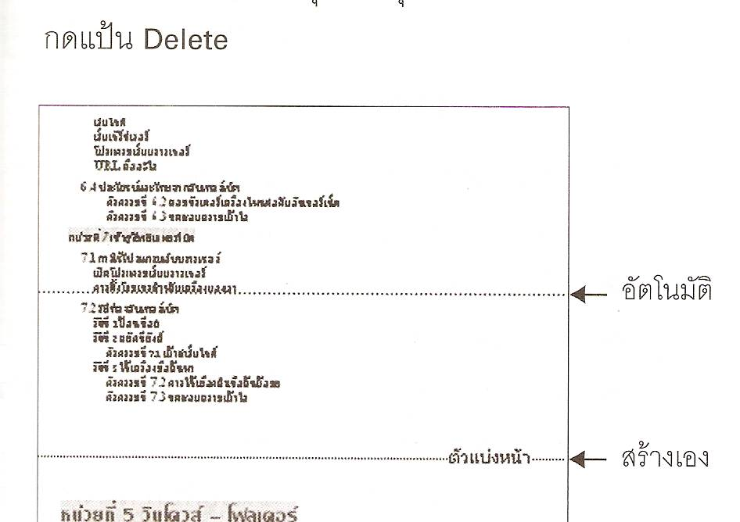

เฉลยใบงาน ชุดที่ 3

การแทรกหมายเลขหน้า
ในเอกสารหลายๆหน้า ถ้าพิมพ์ในกระดาษโดยไม่มีหมายเลขหน้ากำกับ ผ่านอาจสับสนจับต้นชนปลายไม่ถูก หรือบางหน้าหายไปก็ไม่อาจรู้ได้ ดังนั้นเอกสารที่พิมพ์ทุกครั้งจะต้องมีหมายเลขหน้ากำกับ สารมารถสร้างหมายเลขหน้าอัตโนมัติทุกหน้า โดยไม่ต้องพิมพ์เอง แต่ใช้วิธีแทรกหมายเลขหน้า ดังนี้
- คลิกที่เมนู แทรก
- คลิก หมายเลขหน้า จะอยู่ที่กล่องโต้ตอบ ( ดังรูปข้างล่าง )
- คลิก ตำแหน่งเลือกว่าจะให้หมายเลขหน้าอยู่ที่ส่วน หัวกระดาษหรือท้ายกระดาษ
- คลิกการจัดตำแหน่ง ขึ้นอยู่กับการตั้งค่าหน้ากระดาษ ถ้าแบบปกติเลือกว่าจะให้เลขหน้าอยู่ที่ ด้านซ้าย กึ่งกลาง หรือด้านขวา ถ้าแบบหน้าคู่และหน้าคี่ต่างกัน เลือกว่าจะให้เลขหน้าอยู่ ภายใน หรือ ภายนอก
- คลิกเลือก รูปแบบ สามารถเลือกเลขหน้าแบบอื่นๆ เช่น ๑,๒,๓,...หรือ ก, ข, ค, ... เลขหน้าอัตโนมัติของเอกสาร จะมองไม่เห็นที่ มุมมองปกติ แต่จะมองเห็นเฉพาะที่มุมมอง เค้าโครงเหมือนพิมพ์ และเมื่อคลิกเมนู แฟ้ม > เอกสารก่อนพิมพ์

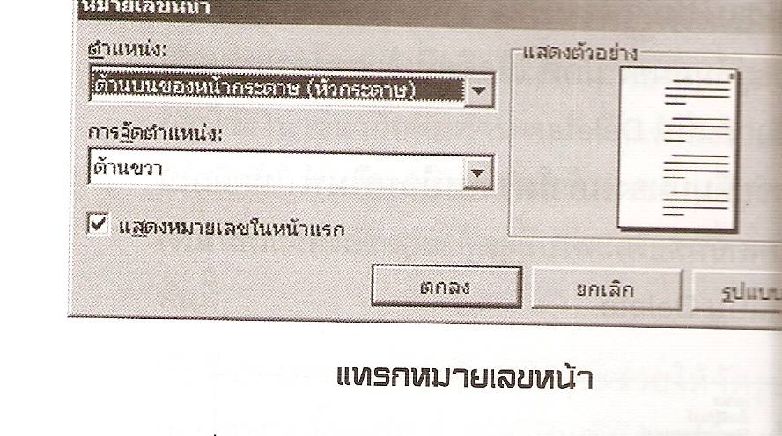

เฉลยใบงาน ชุดที่ 4

การแทรกวันที่และเวลา
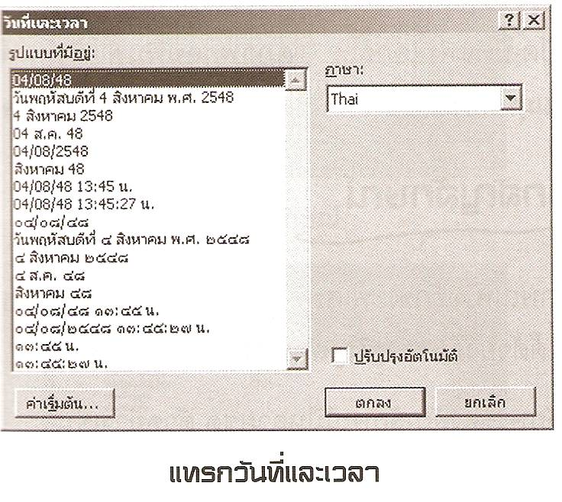

เมื่อต้องการพิมพ์วันที่ หรือเวลาลงในเอกสารไม่จำเป็นต้องดูนาฬิกา ดูปฏิทิน
แล้วพิมพ์ด้วยตนเองแต่สามารถแทรกวันที่และเวลาในปัจจุบันลงไปได้ทันทีซึ่งมีหลายรูปแบบให้เลือก
วิธีการแทรกวันที่และเวลา
  - คลิกที่เมนู แทรก
  - คลิก วันที่และเวลา จะปรากฏกล่องโต้ตอบดังรูปข้างบน
  - คลิกรูปแบบที่มีอยู่ เลือกแบบที่ต้องการ
  - คลิกให้เกิดเครื่องหมาย √ ที่ ปรับปรุงอัตโนมัติ ถ้าต้องการปรับปรุงให้เป็นวันที่และเวลาปัจจุบันได้อีกภายหลัง
  - คลิก ตกลง วันที่และเวลาปัจจุบัน ตามแบบที่เลือกก็จะปรากฏในเอกสารทันที
การปรับปรุงอัตโนมัติหมายถึง วันที่และเวลาที่แทรกเป็นเขตข้อมูล Date ซึ่ง
เปลี่ยนแปลงได้ โดยมีการปรับปรุงวันที่และเวลาในโอกาสต่างๆ ได้เมื่อเปิด - ปิดเอกสาร

เฉลยใบงาน ชุดที่ 5

ภาพที่ 1 คือ คัดลอก ภาพที่ 2 ตัด
ภาพที่ 3 คือ จดหมายเวียน ภาพที่ 4 เลิกทำ
ภาพที่ 5 คือ พิมพ์เอกสาร ภาพที่ 6 การสะกดและไวยกรณ์
ภาพที่ 7 คือ บันทึก ภาพที่ 8 วาง
ภาพที่ 9 คือ ตัดคัดวางรูปแบบ ภาพที่ 10 สีพื้น
ภาพที่ 11 คือ ลักษณะสามมิติ ภาพที่ 12 สัญลักษณ์หัวข้อย่อย
ภาพที่ 13 คือ คอลัมน์ ภาพที่ 14 ลักษณะเส้นประ
ภาพที่ 15 คือ หมุนอิสระ ภาพที่ 16 ตัวหนา
ภาพที่ 17 คือ ขีดเส้นใต้ ภาพที่ 18 ย่อ ขยายหน้าต่าง
ภาพที่ 19 คือ กระดาษเปล่า ภาพที่ 20 สีเส้น

เฉลยใบงาน ชุดที่ 6

1. การแทรกสัญลักษณ์
- คลิกเมนู แทรก
- คลิกสัญลักษณ์ จะปรากฏกล่องโต้ตอบ ดังรูป
- เลือกแถบสัญลักษณ์ หรือแท็บ อักขระพิเศษ
- คลิกที่ตัวอักษรหรือสัญลักษณ์ที่ต้องการ แล้วคลิก แทรก ก็จะปรากฏตัวอักษรนั้นในเอกสาร หรือเพียงแต่ดับเบิลคลิกที่ตัวอักษร
เสร็จแล้วคลิก ปิด
2. การเชิงอรรถ
วิธีการแทรกเชิงอรรถ
  - คลิกให้เกิด เคอร์เซอร์ กระพริบที่ท้ายข้อความที่ต้องการแทรกเชิงอรรถหรืออ้างอิงท้ายเรื่อง
  - คลิกที่เมนู แทรก
  - คลิก เชิงอรรถ จะปรากฏกล่องโต้ตอบ ดังรูป
  - พิมพ์ข้อความลงในช่องเมื่อเสร็จกลับไปทำงานต่อที่เนื้อเรื่อง ก็เพียงแต่เลื่อนเมาส์ชี้ไปคลิกและพิมพ์ต่อไปตามปกติ

วิธีลบ เชิงอรรถ
  - วิธีที่ 1 คลิกที่ด้านซ้ายของตัวเลขเชิงอรรถ เกิดเคอร์กระพริบ กดแป้น Delete 2 ครั้ง
  - วิธีที่ 2 ทำแถบสีที่ตัวเลขเชิงอรรถ กดแป้น Delete 1 ครั้ง

เฉลยใบงาน ชุดที่ 7

1. คอลัมน์เท่ากัน
2. รูปแบบอัตโนมัติ
3. วาดตาราง
4. ยางลบ
5. ทิศทางข้อความ
6. สีแรเงา
7. สีเส้น
8. เรียงลำดับ
9. ผสานเซล แยกเซล
10. แถวเท่ากัน

เฉลยใบงาน ชุดที่ 8

อยู่ในดุลยพินิจของครู

เฉลยใบงาน ชุดที่ 9

อยู่ในดุลยพินิจของครู

เฉลยใบงาน ชุดที่ 10

อยู่ในดุลยพินิจของครู

หน่วยการเรียนรู้ที่ 4
การแทรกภาพ ใน Microsoft Word

เฉลยใบงาน ชุดที่ 1

Edit Categories = ใช้สำหรับแก้ไข Categories ด้วยตนเองได้แก่
การเพิ่ม Categories ใหม่ การลบ และการเปลี่ยนชื่อ
Clip Properties = ใช้จัดหรือย้ายรูปภาพให้อยู่ภายใน Categories
Import Clip = ใช้เรียกรูปภาพจากภายนอกโปรแกรมมาใช้
Find = ใช้ค้นหาชื่อ Categories
Magnify = ใช้ขยายรูปภาพให้เห็นชัดยิ่งขึ้นเมื่อคลิกที่รูปภาพ
นั้น รวมทั้งที่จะปรากฏชื่อรูปภาพมาให้เห็นด้วย
Insert = ใช้ใส่รูปภาพลงเอกสารเมื่อได้รูปที่ต้องการแล้ว
Play = ใช้กับการแสดงเสียงและภาพเคลื่อนไหว โดยจะ
แสดงให้เห็นก่อนการเลือกใช้งานจริง

เฉลยใบงาน ชุดที่ 2

อยู่ในดุลยพินิจของครู

เฉลยใบงาน ชุดที่ 3

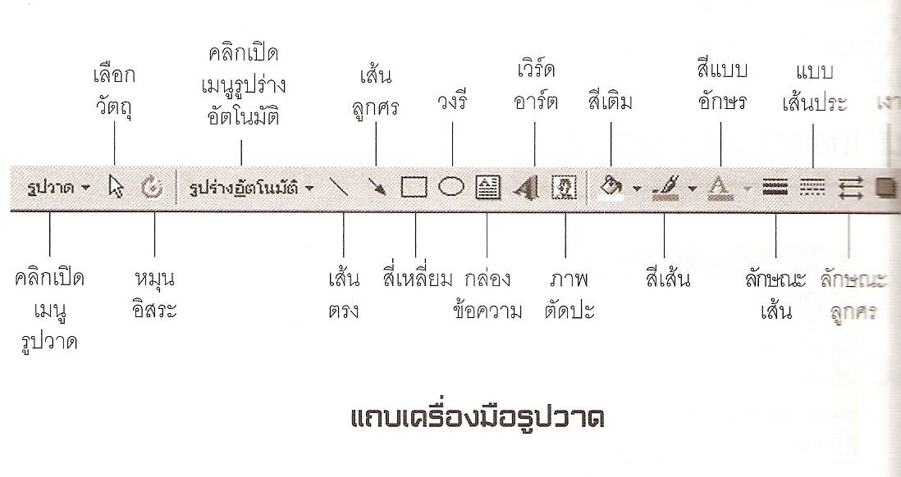

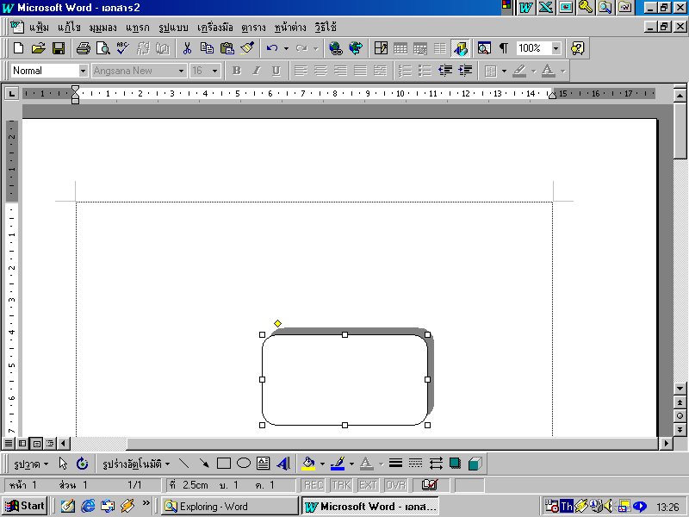

เฉลยใบงาน ชุดที่ 4

อยู่ในดุลยพินิจของครู

เฉลยใบงาน ชุดที่ 5

1. การแทรกเส้นโค้งและเส้นรูปแบบอิสระ
- ที่แถบเครื่องมือ รูปวาด คลิก รูปร่างอัตโนมัติ คลิก เส้น แล้วคลิกเส้นโค้ง
ตัวชี้จะเปลี่ยนเป็นตัวชี้กากบาท +
- เลื่อนตัวชี้กากบาทไปบริเวณที่ต้องการแทรกสร้างเส้นโค้งโดย คลิกจุดเริ่มต้น ลากเส้นไป คลิกจุดโค้ง ทุกโค้ง เมื่อได้เส้นโค้งตามต้องการให้ดับเบิ้ลคลิกเพื่อจบเส้น ดังรูป

เฉลยใบงาน ชุดที่ 6

อยู่ในดุลยพินิจของครู

เฉลยใบงาน ชุดที่ 7

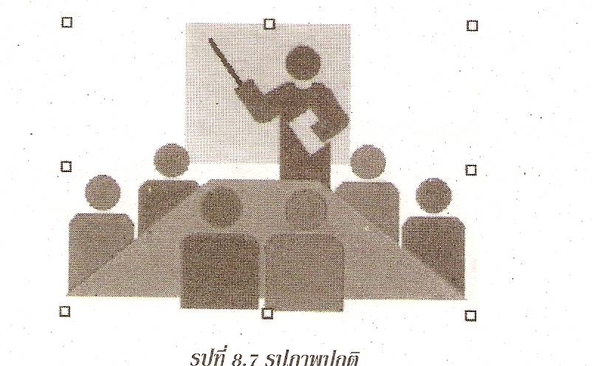
- เลื่อนเมาส์ไปที่ไปที่ภาพแล้วคลิก จะปรากฏสี่เหลี่ยมเล็กๆอยู่รอบภาพ 8จุด ดังรูป

- คลิกปุ่ม  บนแถบเครื่องมือ รูปภาพ
- เลื่อนเมาส์ไปยังจุดสี่เหลี่ยมเล็กๆตรงที่ต้องการปรับ
- คลิกเมาส์ค้างไว้แล้วลากเข้าเพื่อปิดส่วนที่ไม่ต้องการแสดง
- ผลที่ที่ได้รับจะแสดงเฉพาะส่วนที่ต้องการ แต่ทุกส่วนของรูปยังคงอยู่
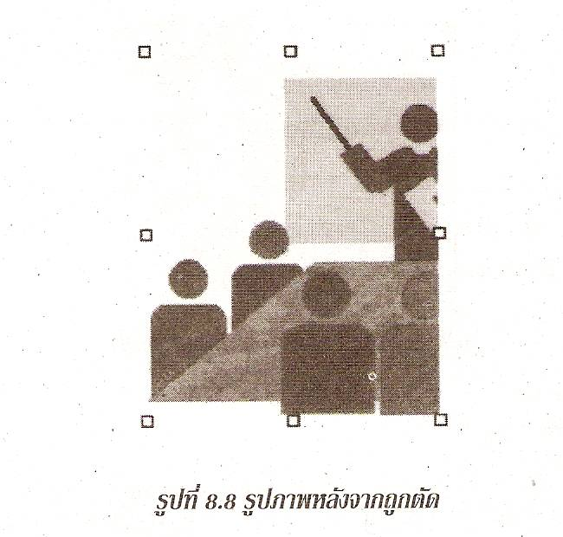

- ถ้าเปลี่ยนจะแสดงให้ทั้งหมดให้ทำขั้นตอนที่ 1 ถึง 3 อีกครั้ง
- จากนั้นคลิกเมาส์ค้างไว้แล้วลากออกเพื่อเปิดส่วนที่ปิดไว้ให้ปรากฏขึ้น

เฉลยใบงาน ชุดที่ 8

การคัดลอกรูปภาพจากแผ่น ซีดีรอม มีขั้นตอนดังนี้

          - นำแผ่นซีดรอมที่เป็นข้อมูลภาพใส่ลงช่องอ่านแผ่น ซีดี รอม
          - ที่หน้าจอ คลิก 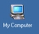 เปิดหน้าต่างให้เห็นไอคอน ดังภาพข้างล่าง
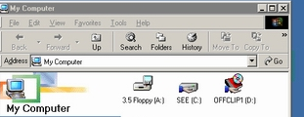

          - ดับเบิลคลิกที่ 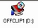เพื่อเปิดอ่านข้อมูลภาพในแผ่นซีดีรอม
          - เลือกภาพที่ต้องการ นำตัวชี้ไปคลิกที่ภาพที่ต้องการ
          - นำตัวชี้ไปคลิกที่เมนูแทรก คลิกที่คำสั่ง คัดลอก
หรือคลิกที่สัญลักษณ์ หรือคลิกที่ ปุ่ม Ctrl + C ที่แผงแป้นอักขระ
เพื่อทำการคัดลอก
          - นำเมาส์ไปวางในพื้นที่บริเวณที่ต้องการในแผ่นงานเอกสารที่เปิดไว้รอ
          - นำเคอร์เซอร์บริเวณที่จะวางภาพ คลิก วาง ( Paste ) ในเมนูแก้ไข
          - จัดรูปแบบภาพตามต้องการ

เฉลยใบงาน ชุดที่ 9

จากทางอินเตอร์เน็ต มีขั้นตอนคือ
      - เชื่อมต่ออินเตอร์เน็ตและเปิดโปรแกรม อินเตอร์เน็ตเอ็กซ์พลอเรอร์
      - - ค้นรูปภาพ โดย
        - เข้าสู่เว็บไซต์สำหรับค้น เช่น www.google. Co. th
        - คลิกเข้าไปในเว็บเพจ ค้นหารูปภาพ
        - ใส่คำที่ใช้ค้น เช่น cartoon design ( ต้องการค้นภาพการ์ตูน )
        - คลิก ค้นหารูปภาพ
      - เมื่อเลือกรูปภาพที่ต้องการได้แล้ว การคัดลอกมาวางในเอกสาร ดังนี้
        - ให้คลิกปุ่มขวาที่รูป ภาพนั้นจะปรากฏเมนูให้เลื่อนไปที่
คัดลอก แล้วคลิก
        - เปิดโปรแกรม Microsoft Word และเปิดแฟ้มเอกสารที่เราต้องการแทรกภาพ
        - คลิกปุ่มขวาที่บริเวณที่ต้องการวางภาพ จะปรากฏเมนู ให้เลื่อนไปที่ วาง ( Paste ) แล้วคลิก
        - รูปภาพที่เราคัดลอกจากอินเตอร์เน็ตก็จะปรากฏในเอกสารทันที

เฉลยใบงาน ชุดที่ 10

อยู่ในดุลยพินิจของครู

หน่วยการเรียนรู้ที่ 5
สร้างชิ้นงานด้วย Microsoft Word

เฉลยใบงาน ชุดที่ 1

อยู่ในดุลยพินิจของครู

เฉลยใบงาน ชุดที่ 2

อยู่ในดุลยพินิจของครู

เฉลยใบงาน ชุดที่ 3

อยู่ในดุลยพินิจของครู

เฉลยใบงาน ชุดที่ 4

อยู่ในดุลยพินิจของครู

เฉลยใบงาน ชุดที่ 5

1. ตอบ โครงงาน คือ งานวิจัยเล็กๆ สำหรับนักเรียน เป็นการแก้ปัญหา หรือข้อสงสัยหาคำตอบโดยใช้กระบวนการทางวิทยาศาสตร์
2. ตอบ กระบวนการทางวิทยาศาสตร์ที่ใช้ในการเขียนโครงงาน มีดังนี้
1) เมื่อนักเรียนเกิดปัญหา
2) นักเรียนก็ตอบปัญหาชั่วคราว ( ตั้งสมมติฐาน)
3) นักเรียนจะต้องออกแบบทดลอง เพื่อพิสูจน์ปัญหาว่าจริงหรือไม่
4) นักเรียนทำการทดลอง หรือศึกษาค้นคว้า เพื่อสรุปผล
5) นำผลที่ได้ไปใช้ประโยชน์
3. ตอบ 1) โครงงานประเภทสำรวจและรวบรวมข้อมูล
2) โครงงานประเภททดลอง
3) โครงงานประเภทสิ่งประดิษฐ์
4) โครงงานประเภททฤษฎี
4. ตอบ 1. เป็นการฝึกฝนให้ค้นคว้าหาความรู้ด้วยตนเองในเรื่องที่ตนสนใจได้อย่างลึกซึ้ง
2. ทำให้ได้แสดงความสามารถพิเศษของตนเอง
3. เป็นการใช้เวลาว่างให้เป็นประโยชน์
5. ตอบ 1) ชื่อโครงงาน 2) ชื่อผู้ทำโครงงาน
3) ที่มาและความสำคัญของโครงงาน 4) วัตถุประสงค์ของการศึกษา
5) สมมติฐานของการศึกษา 6) วิธีดำเนินการศึกษา
7) ผลการศึกษา 8) ประโยชน์ที่ได้รับ 9) เอกสารอ้างอิง

เฉลยใบงาน ชุดที่ 6
- Effects : เทคนิคพิเศษของตัวอักษร
- Strikethrough ขีดกลางตัวอักษร
- Double Strikethrough ขีดกลางตัวอักษร 2 เส้น
- Superscript ตัวยกขึ้น
- Subscript ตัวห้อย
- Shadow ตัวอักษรแบบมีเงา
- Outline ตัวอักษรแบบโปร่ง
- Emboss ตัวนูน
- Engrave ตัวบุ๋ม
- Small caps ตัวพิมพ์ใหญ่ที่มีขนาดเล็ก
- All caps ตัวพิมพ์ใหญ่ที่มีขนาดเท่ากัน
- Hidden ซ่อนตัวอักษร
- Preview : แสดงตัวอย่าง
เฉลยใบงาน ชุดที่ 7

1. สีเส้น 2. พจนานุกรม
3. กระจายข้อความ 4. สีตัวอักษร
5. แทรกรูปภาพ 6. กล่องข้อความ
7. แทรกการเชื่อมโยงหลายมิติ 8. แสดง / ซ่อน
9. ลำดับเลข 10. ลักษณะลูกศร
11. แทรกแผนภูมิ / กราฟ 12. หาผลรวมอัตโนมัติ
13. ฟังก์ชั่น 14. จัดกลาง
15. ลดการเยื้อง 16. ยางลบ
17. แทรกตาราง 18. เส้นขอบนอก
19. ตัวเอียง 20. ลักษณะเงา

เฉลยใบงาน ชุดที่ 8

หมายเลข 1 คือ แถบชื่อแฟ้ม หมายเลข 2 คือ แถบเมนู
หมายเลข 3 คือ แถบเครื่องมือ หมายเลข 4 คือ แถบรูปแบบ
หมายเลข 5 คือ แถบเลื่อนบน ล่าง หมายเลข 6 คือ แถบไม้บรรทัด
หมายเลข 7 คือ แถบเครื่องมือมุมมอง
หมายเลข 8 คือ แถบเครื่องมือรูปวาด
หมายเลข 9 คือ แถบสถานะ หมายเลข 10 คือ แถบสถานะ

เฉลยใบงาน ชุดที่ 9

แถบเมนู เมนูแต่ละอย่างจะให้รายละเอียดที่แตกต่างกันดังนี้
1. เมนูแฟ้ม มีคำสั่งเกี่ยวกับไฟล์ได้แก่ การสร้าง เปิด ปิด และบันทึกไฟล์ นอกจากนี้ยังมีคำสั่งพิมพ์ ตั้งค่าหน้ากระดาษ ตัวอย่างก่อนพิมพ์ และจบการทำงาน ออกจากโปรแกรม
2. เมนูแก้ไข มีคำสั่งเกี่ยวกับการแก้ไขการพิมพ์ เช่น ตัด คัดลอก วาง ค้นหาเลือกทั้งหมด แทนที่ ไปที่ ฯลฯ
3. เมนูมุมมอง มีคำสั่งเปลี่ยนมุมมองเอกสาร ( ปกติ เหมือนพิมพ์ โครงร่าง )
มุมมองย่อ ขยายหน้าต่าง และการแสดงแถบเครื่องมือต่างๆ
4. เมนูแทรก เช่นแทรกหมายเลขหน้า เส้นแบ่งหน้า ข้อความอัตโนมัติ แทรกกราฟและแผนภูมิ รูปภาพ เป็นต้น
5. เมนูรูปแบบ เช่นการจัดรูปแบบตัวอักษร ย่อหน้า แท็บ เส้นขอบ ตารางและแรเงา แบ่งคอลัมน์ เปลี่ยนตัวพิมพ์ใหญ่และเล็ก สัญลักษณ์และหัวข้อย่อย เลขลำดับ
6. เมนูเครื่องมือ เช่น ตรวจคำสะกดคำ การสร้างจดหมายเวียน และการตั้งค่าตัวเลือก ฯลฯ
7. เมนูตาราง มีคำสั่งเกี่ยวกับการสร้างตาราง จัดรูปแบบตารางอัตโนมัติ ปรับเปลี่ยนตารางเป็นข้อความ เป็นต้น
8. เมนูเครื่องมือ เป็นเมนูที่มีคำสั่งเกี่ยวกับการใช้เครื่องมือทั้งหมด เช่น เครื่องมือการสะกดและไวยากรณ์ ภาษา แก้ไขข้อความ นับจำนวนคำ เครื่องมือมาตรฐาน เครื่องมือกำหนดเอง เป็นต้น
9. เมนูวิธีใช้ มีคำสั่งเปิดคู่มือวิธีใช้ หลายอย่าง และมีกำหนดให้ใช้แป้นลัดได้ซึ่งสังเกตจากท้ายคำ

เฉลยใบงาน ชุดที่ 10

อยู่ในดุลยพินิจของครู

หน่วยการเรียนรู้ที่ 6
การใช้ Microsoft Excel

เฉลยใบงาน ชุดที่ 1

เมนูและการใช้คำสั่งในโปรแกรม Excel เป็นดังนี้
หน้าต่างเอกสารเปล่า
ไตเติ้ลบาร์
เมนูบาร์
ทูลบาร์

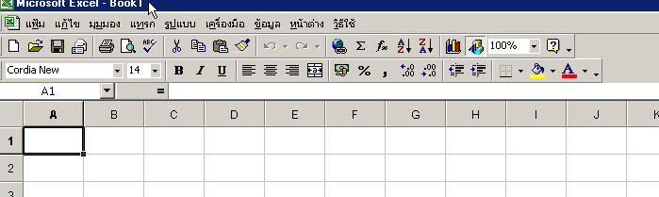
พื้นที่สร้างงาน
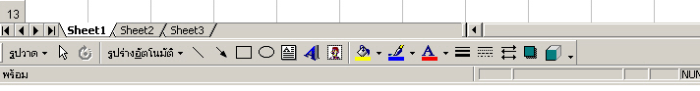
Work Sheet

การเปิดหน้าต่างงาน Excel
การเปิดหน้าต่างโปรแกรมที่ใช้พิมพ์งาน Microsoft Excel เริ่มโดยคลิกที่ปุ่ม
ดังนี้
Start
Programs
Microsoft Excel

เฉลยใบงาน ชุดที่ 2

ในการสร้างเอกสารจากโปแกรม Microsoft Excel มีขั้นตอนดังต่อไปนี้
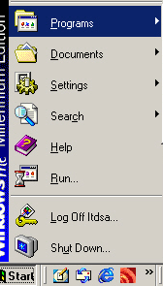
การสร้างเอกสารเปล่า

คลิกปุ่ม Start
เลื่อนไปที่ Programs
เลื่อนไปคลิกที่ Microsoft Excel จะเกิดหน้าต่าง เอกสารเปล่า ที่มีสี่เหลี่ยมครอบ ในเอกสารเปล่านี้โปรแกรมจะตั้งเป็นเอกสาร 1 โดยอัตโนมัติ ซึ่งสามารถใส่ชื่อที่ต้องการลงไปแทนที่ได้เมื่อใช้คำสั่ง บันทึกในไฟล์นี้
ถ้าต้องการเปิดไฟล์ใหม่ขึ้นมาอีก ให้ใช้วิธี
คลิกเมนู แฟ้ม > สร้าง
คลิกที่เอกสารเปล่า หรือกดแป้นลัด Ctrl + N หรือคลิกปุ่ม
ก็จะปรากฏหน้าต่างเอกสารเปล่าเป็น Sheet 2 Sheet 3 เรื่อยไป
การเปิดเอกสารเก่า
1. ใช้คำสั่งในเมนู แฟ้ม > เปิด หรือกดแป้น Ctrl + O
หรือคลิกที่
2. เปิดโฟลเดอร์ย่อยลงไปถึงมองเห็นไอคอนของไฟล์
คลิกชื่อไฟล์ 4. เปิด

เฉลยใบงาน ชุดที่ 3

อยู่ในดุลยพินิจของครู

เฉลยใบงาน ชุดที่ 4

อยู่ในดุลยพินิจของครู

เฉลยใบงาน ชุดที่ 5

อยู่ในดุลยพินิจของครู

เฉลยใบงาน ชุดที่ 6

อยู่ในดุลยพินิจของครู

เฉลยใบงาน ชุดที่ 7

อยู่ในดุลยพินิจของครู

เฉลยใบงาน ชุดที่ 8

อยู่ในดุลยพินิจของครู

หน่วยการเรียนรู้ที่ 7
การสืบค้นข้อมูลในอินเตอร์เน็ต

เฉลยใบงาน ชุดที่ 1

อยู่ในดุลยพินิจของครู

เฉลยใบงาน ชุดที่ 2

อยู่ในดุลยพินิจของครู

เฉลยใบงาน ชุดที่ 3

อยู่ในดุลยพินิจของครู

เฉลยใบงาน ชุดที่ 4

การสร้างตัวเชื่อโยงกับอินเทอร์เน็ต (Dial Up)
- คลิกปุ่ม Start เลือก Setting คลิกที่ Dial up Networking เพื่อเปิดหน้าต่าง Dial up Networking
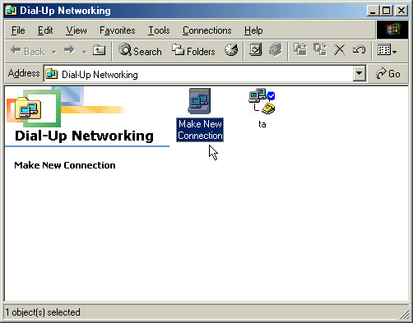
- ทำการสร้างตัวเชื่อมโยงกับอินเทอร์เน็ต โดยดับเบิ้ลคลิกไอคอน Make new connection

- ที่ช่อง Type a Name ใช้ตั้งชื่อของไอคอน
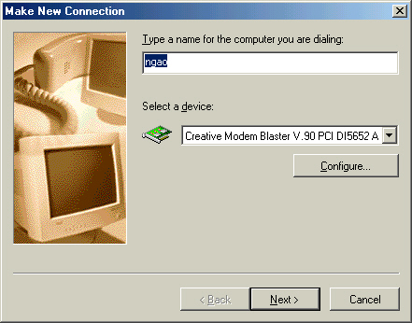
- ช่อง Select Device ใช้เลือก Modem ที่จะเชื่อมโยง ซึงจะปรากฏตามชื่อรุ่นของโมเด็มที่ติดตั้ง
- คลิกปุ่ม Next

- ช่อง Area Code ใช้พิมพ์รหัสพื้นที่หรือรหัส ทางไกล ในตัวอย่างนี้อยู่ในเขตกรุงเทพ ให้ใช้เลข 02 ส่วนถ้าอยู่ที่เชียงใหม่ให้พิมพ์เลข 053
- ช่อง Telephone Number ใช้พิมพ์หลายเลขโทรศัพท์ ของผู้ให้บริการทาง Internet หรือดูได้จากคู่มือของชุด Internet ที่ท่านได้ซื่อมา
- ช่อง Country or Region Code ใช้เลือกรหัสประเทศ โดยใช้ตัวเลือก Thailand
- คลิกปุ่ม Next
- คลิกปุ่ม Finish เท่านี้ท่านก็สามารถสร้างตัวเชื่อมโยงกับอินเทอร์เน็ต

เฉลยใบงาน ชุดที่ 5

อยู่ในดุลยพินิจของครู

เฉลยใบงาน ชุดที่ 6

อยู่ในดุลยพินิจของครู

เฉลยใบงาน ชุดที่ 7

หมายเลข 1 คือ แถบชื่อหมายเลข 2 คือ แถบเมนู
หมายเลข 3 คือ แถบเครื่องมือหมายเลข 4 คือ แถบที่อยู่
หมายเลข 5 คือ แถบลิงค์

เฉลยใบงาน ชุดที่ 8

1. ไปเว็บก่อนก่อนปัจจุบัน2. ไปเว็บหลังเว็บปัจจุบัน
3. หยุดการกระทำ4. ดาวน์โหลดใหม่ทั้งหมด
5. ไปเว็บที่ตั้งค่าเป็นโฮมเพจ6. ไปที่เว็บสำหรับค้น
7. ดูรายการเว็บที่น่าสนใจ8. รับ – ส่ง อีเมล
9. สั่งพิมพ์เว็บ10. ประวัติเว็บที่เคยดู

เฉลยใบงาน ชุดที่ 9

อยู่ในดุลยพินิจของครู

เฉลยใบงาน ชุดที่ 10

อยู่ในดุลยพินิจของครู

